NORMA DE PROCEDIMENTO – SCL Nº 016

Tema: | Adesão a Ata de Registro de Preços de outros Poderes, Estados, Distrito Federal ou União
Emitente: | Secretaria de Estado de Gestão e Recursos Humanos – SEGER
Sistema: | Sistema de Compras, Licitações e Contratos |  | Código: SCL
Versão: | 02 | Aprovação: Portaria n.º 36-R/2019 | Vigência: 20/12/2019

OBJETIVOS

Padronizar o processo de adesão a Ata de Registro de Preços quando o Gerenciador for órgão ou entidade de outros Poderes, Estados, Distrito Federal ou União.

ABRANGÊNCIA

Órgãos da Administração Direta e entidades da Administração Indireta do Poder Executivo Estadual, exceto as empresas públicas e as sociedades de economia mista.

FUNDAMENTAÇÃO LEGAL
- Lei Federal n.º 8.666, de 21/06/1993 – Regulamenta o art. 37, inciso XXI, da Constituição Federal e institui normas para licitações e contratos da Administração Pública.
- Lei Complementar Estadual n.º 381, de 28/02/2007 – Cria o Instituto de Obras Públicas do Estado do Espírito Santo – IOPES e dá outras providências.
- Decreto Estadual n.º 1.790-R, de 24/01/2007 – Regulamenta o Sistema de Registro de Preços, previsto no art. 15, inciso II, da Lei Federal n.º 8.666, de 21/06/1993, no âmbito da Administração Pública Estadual.
- Decreto Estadual n.º 3.608-R, de 09/07/2014 – Dispõe sobre o Sistema de Preços Referenciais do Governo do Estado, com vistas a referenciar as compras governamentais no âmbito da Administração Direta e Indireta.
- Portaria AGE(SECONT)/SEGER n.º 01-R, de 23/04/2007 – Estabelece os procedimentos a serem adotados, no âmbito da Administração Pública Estadual, para contratação de serviços e aquisição de bens a serem efetuadas por meio de adesão a Atas de Registro de Preços.
- Instrução Normativa n.º 015, de 23/06/2009 do Tribunal de Contas do Espírito Santo – Disciplina a metodologia para análise dos preços das obras e serviços de engenharia.
- Resolução CONCECT nº. 001/2015, de 25/03/2015 - Dispõe sobre os entendimentos do Conselho do Controle e da Transparência - CONCECT em relação à possibilidade de parcelamento de aquisição por parte de órgão não participe, também denominado “carona”, em adesão à Ata de Registro de Preços;
- Resolução CONSECT n.º 009/2018, de 12/07/2018 – Regulamenta o artigo 6º, inciso XX da LC 856/2017, acerca dos critérios e requisitos para o envio de processos à SECONT.
- Enunciado CPGE n.º 36 – Requisitos para os órgãos e entidades que integram a Administração Pública Estadual Direta e Indireta aderirem às Atas de Registros de Preços de órgãos ou entidades de outros Estados, do Distrito Federal e da União.

DEFINIÇÕES

Sistema de Registro de Preços (SRP) – Conjunto de procedimentos para registro formal de preços relativos à prestação de serviços e aquisição de bens, para contratações futuras.

Ata de Registro de Preços (ARP) – Documento vinculativo, obrigacional, com característica de compromisso para futura contratação, no qual se registram os preços, fornecedores, órgãos participantes e condições a serem praticadas, conforme as disposições contidas no instrumento convocatório e propostas apresentadas.

Órgão Gerenciador – Órgão ou entidade da Administração Pública responsável pela condução do conjunto de procedimentos do certame para registro de preços e gerenciamento da Ata de Registro de Preços dele decorrente.

Órgão Participante – Órgão ou entidade que participa dos procedimentos iniciais do SRP e integra a Ata de Registro de Preços.

Órgão Não Participante – Órgão ou entidade que não participou dos procedimentos iniciais do SRP, não integrando a Ata de Registro de Preços, mas que poderá utilizá-la para aquisição de bens ou contratação de serviços, mediante adesão, após autorização do Órgão Gerenciador.

Setor Requisitante – Responsável do Órgão Não Participante por identificar a demanda por bens e serviços e instruir o processo de utilização da Ata de Registro de Preços.

Ordenador/Autoridade Competente – A quem compete autorizar a contratação oriunda do Sistema de Registro de Preços, bem como a emissão de reserva e empenho.

Setor de Pesquisa de Preços – Responsável por consultar o Sistema de Preços Referenciais e realizar a pesquisa de preços (coleta de orçamentos, pesquisa de contratos vigentes, etc.).

Fornecedor – Pessoa física ou jurídica cujos preços para os bens ou serviços estão registrados na ARP.

UNIDADES FUNCIONAIS ENVOLVIDAS
- Setor Requisitante
- Setor de Pesquisa de Preços
- Setor de Orçamento
- Órgão Gerenciador
- Secont
- PGE
- Ordenador/Autoridade Competente

PROCEDIMENTOS
O processo inicia-se com a identificação da necessidade de aquisição ou contratação de algum bem ou serviço pelo Setor Requisitante.
T01 – Providenciar autuação do processo
T02 – Elaborar o Projeto Básico ou Termo de Referência
O documento deve conter, no mínimo, as seguintes informações:
(i) detalhamento técnico do objeto que se deseja adquirir;
(ii) a necessidade da aquisição;
(iii) o quantitativo;
(iv) o(s) local(is) onde será(ão) disponibilizado(s);
(v) e o valor estimado da aquisição (art. 18-A, caput, do Decreto Estadual 1.790-R/2007 c/c art. 1º, II, “a”, da Portaria AGE(SECONT)/SEGER 01-R /2007).
Além disso, deve verificar se:
(i) a ARP está vigente;
(ii) o quantitativo solicitado para cada item atende ao limite de cem por cento do quantitativo do respectivo item registrado na Ata de Registro de Preços (art. 18, §§ 4º e 5º, do Decreto Estadual 1.790-R/2007);
(iii) a empresa fornecedora está cumprindo sanção impeditiva de contratação com a Administração, inclusive em nome de seus sócios majoritários, por força do art. 12 da Lei 8.429/1992.
Quando já houver prévia adesão de outro órgão ou entidade pertencente à Administração Estadual à mesma ARP, cujos procedimentos formais para aquisição do bem ou serviço tenham sido regularmente concluídos, poderão ser dispensados os procedimentos exigidos nas alíneas “d”, “e”, “m” e “n”, pelo órgão ou entidade que estiver efetuando a nova adesão (art. 1º, II, § 1º, da Portaria AGE(SECONT)/SEGER 01-R /2007).
T03 – Anexar documentos referentes à ARP
Os documentos a serem juntados ao processo instaurado para a adesão são:
(i) a cópia da Ata de Registro de Preços (devidamente assinada) e o edital de licitação que originou a ARP (art. 1º, II, “c”, da Portaria AGE(SECONT)/SEGER 01-R/2007);
(ii) cópias das publicações, no Diário Oficial do local de origem, do aviso do certame licitatório, de seu resultado e do resumo da ARP (art. 1º, II, “d”, da Portaria AGE(SECONT)/SEGER 01-R/2007);
(iii) cópia da publicação do aviso do certame licitatório em jornal ou em página do Órgão Gerenciador da ARP, na internet, observado o artigo 18, §§ 2º e 3º, do Decreto Estadual 1.790-R/2007 (art. 1º, II, “e”, da Portaria AGE(SECONT)/SEGER 01-R/2007);
(iv) outros, se existirem.
T04 – Declarar a compatibilidade com os itens registrados
O Setor Requisitante deve emitir uma declaração de que os itens registrados, objeto da adesão, atendem às necessidades técnicas previstas no Termo de Referência ou Projeto Básico (art. 1º, II, “f”, da Portaria AGE(SECONT)/SEGER 01-R/2007).
T05 – Encaminhar para pesquisa de preços
T06 – Realizar a pesquisa de preços
Conforme art. 1º, II, “h”, da Portaria AGE(SECONT)/SEGER 01-R/2007 c/c art. 18-A, parágrafo único, do Decreto Estadual 1.790-R/2007, o Órgão Não Participante deve comprovar que os preços registrados na ARP estão compatíveis com os praticados no mercado.
Se constarem no Sistema de Preços Referenciais, devem ser observados os preços para os bens ou serviços contemplados, conforme Decreto Estadual 3.608-R/2014, Lei Complementar 381/2007 (art. 4º, XII, e art. 46, VII) e Instrução Normativa do TCEES 15/2009.
Se não constarem no Sistema de Preços Referenciais, deve ser realizada a cotação para os itens não contemplados, através de ampla pesquisa de preços, com consulta a fornecedores e a preços obtidos a partir de contratos anteriores do próprio órgão, de outros órgãos, de Atas de Registro de Preços e quaisquer outras fontes capazes de retratar o valor de mercado da contratação.
T07 – Elaborar mapa comparativo de preços e manifestação
Realizada a pesquisa de preços, elaborar o Mapa Comparativo de Preços e a manifestação contendo análise crítica dos valores encontrados e justificativa do critério utilizado para fins de obtenção do preço máximo da aquisição ou contratação, encaminhando o processo ao Setor Requisitante para validação.
T08 – Analisar a instrução processual
O Setor Requisitante deve validar/conferir a instrução processual e declarar se há ou não vantajosidade da aquisição ou contratação.
T09 – Encaminhar para ciência e decisão
T10 – Decidir sobre adesão
Se não houver aprovação, o Ordenador/Autoridade Competente encaminha o processo para ciência do Setor Requisitante (T13). Havendo aprovação, solicita a adesão ao Órgão Gerenciador da ARP (T11).
T11 – Solicitar adesão ao Órgão Gerenciador
O Ordenador/Autoridade Competente solicita a adesão ao Órgão Gerenciador da ARP (art. 1º, II, “j”, da Portaria AGE(SECONT)/SEGER 01-R/2007).
O documento deve conter, no mínimo, as seguintes informações: detalhamento técnico do objeto que se deseja adquirir, a necessidade da aquisição, o número e lote na ARP, o quantitativo, o(s) local(is) onde será(ão) disponibilizado(s) e o valor estimado da aquisição (vide T03), bem como solicitar que o Órgão Gerenciador encaminhe os documentos comprobatórios da aquiescência ou não do Gestor da ARP e do aceite do Fornecedor, conforme o caso (art. 1º, II, “k”, da Portaria AGE(SECONT)/SEGER 01-R/2007).
T12 – Tomar ciência
Juntar os documentos comprobatórios da aquiescência ou não do Gestor da ARP e do aceite do Fornecedor, conforme o caso.
Se não houver autorização, o Ordenador/Autoridade Competente encaminha o processo para ciência do Setor Requisitante (T13). Havendo autorização total ou parcial, encaminha os autos para o Setor Requisitante confirmar a demanda (T14).
T13 – Tomar ciência
T14 – Confirmar demanda
O Setor Requisitante ratifica a necessidade da aquisição ou contratação relativa ao pedido de adesão devidamente autorizado pelo Órgão Gerenciador da ARP e pelo seu Ordenador de Despesa/Autoridade Competente.
Verificada a necessidade de alterações ou desistência do pedido, o Setor Requisitante deve adotar as medidas necessárias para solucionar a questão, levando em consideração as tarefas anteriormente descritas neste tópico.
T15 – Verificar necessidade de análise jurídica
Se a contratação atender aos requisitos do Enunciado CPGE n.º 36, o processo não deve ser encaminhado para análise jurídica (T16, 17 e 18), seguindo para T19.
Se a análise jurídica não for dispensada, o processo segue para T16.
T16 – Encaminhar para análise jurídica
T17 – Emitir parecer
T18 – Atender as recomendações
Realizada a análise jurídica, o Setor Requisitante deverá examinar as recomendações do parecer, se existirem, e providenciar os ajustes e/ou justificativas de sua competência, encaminhando a outro setor competente, para o mesmo fim, se necessário. O Setor Requisitante deverá juntar os autos manifestação relacionando todas as recomendações da análise jurídica e as respectivas providências adotadas.
T19 – Verificar necessidade de análise econômico-financeira
Se a contratação atender aos requisitos da Resolução CONSECT 009/2018, o processo deve ser encaminhado para análise econômico-financeira (T20, 21 e 22).
Se a análise econômico-financeira for dispensada, o processo segue para T23.
T20 – Encaminhar para análise econômico-financeira
T21 – Emitir Manifestação
T22 – Atender as recomendações
Realizada a análise econômico-financeira, o Setor Requisitante deverá examinar as recomendações do parecer, se existirem, e providenciar os ajustes e/ou justificativas de sua competência, encaminhando a outro setor competente, para o mesmo fim, se necessário. O Setor Requisitante deverá juntar os autos manifestação relacionando todas as recomendações da análise econômico-financeira e as respectivas providências adotadas.
T23 – Encaminhar para emissão de reserva orçamentária
T24 – Emitir nota de reserva
T25 – Autorizar a contratação e emissão de empenho
Nessa atividade, o Ordenador/Autoridade Competente deverá declarar o cumprimento dos incisos I e II do art. 16 da Lei de Responsabilidade Fiscal, que a despesa se encontra adequada com a Lei Orçamentária Anual e compatível com a Lei de Diretrizes Orçamentárias e ainda com o Plano Plurianual, conforme art. 16 da Lei Federal 101/2000, se cabível ao caso.
T26 – Publicar aviso de adesão
Elaborar o resumo do “Aviso de Adesão” a ARP e providenciar sua publicação no Diário Oficial do Estado de forma imediata (art. 1º, II, “o”, da Portaria AGE(SECONT)/SEGER 01-R/2007).
T27 – Encaminhar o processo para formalização de termo de contrato ou instrumento equivalente
O processo deve ser encaminhado ao Setor de Contratos ou correspondente, para procedimentos quanto à formalização do contrato ou instrumento equivalente, conforme Norma de Procedimento SCL Nº 002 – Formalização e Publicação de Contratos Administrativos.
Nas adesões a ARP que não geram a celebração de contratos administrativos, o Órgão Requerente deve utilizá-la de uma única vez, isto é, não pode executá-la de forma parcelada (art. 1º, I, da Resolução CONCET 001/2015).

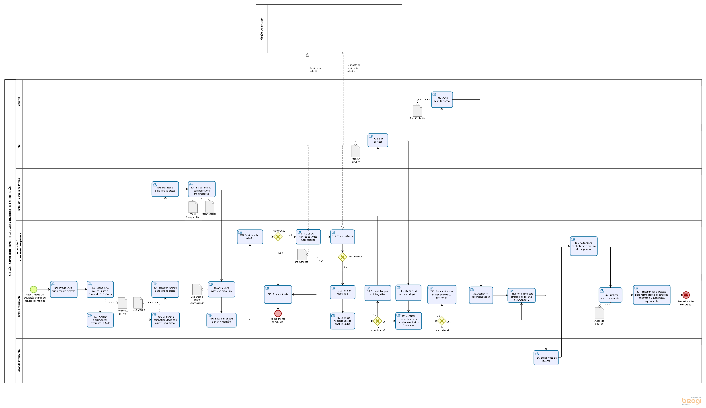

INFORMAÇÕES ADICIONAIS
- Na distribuição das atividades e funções, conforme a organização administrativa de cada órgão, deve ser sempre observado e respeitado o Princípio da Segregação de Funções, que consiste na “separação de atribuições ou responsabilidades entre diferentes pessoas, especialmente as funções ou atividades-chave de autorização, execução, atesto/aprovação, registro e revisão ou auditoria” (Acórdão 413/2013 – TCU Plenário).
- Segundo tal princípio, nenhum servidor deve atuar em todas as fases inerentes à despesa, desde a identificação da necessidade da Administração (planejamento) até o pagamento, devendo cada uma das fases, de preferência, ser executada por agentes e setores independentes entre si, permitindo a verificação cruzada. A Administração deve repartir funções entre os agentes públicos tomando especial cuidado para que tais indivíduos não exerçam atividades incompatíveis umas com as outras, em homenagem ao princípio da moralidade.
- As atribuições de responsabilidade do Ordenador/Autoridade Competente poderão ser exercidas por diferentes servidores em um mesmo processo, na hipótese de haver delegação para esse fim.
- A pesquisa de preços pode ser realizada pelo próprio Setor Requisitante, por exemplo, no caso de objetos que demandem um maior conhecimento técnico para avaliação dos orçamentos, ou conforme a organização administrativa e distribuição de competências de cada órgão ou entidade.
- As diferentes raias representadas no fluxograma constante no item 6 podem referir-se a uma mesma unidade administrativa ou a qualquer outra não citada, cabendo a cada órgão decidir quem executará cada atividade, conforme sua organização e estrutura, observando-se, em todo caso, a necessária segregação de funções.
- As tarefas constantes nessa norma constituem as atividades mínimas pelas quais o processo deve passar, não havendo óbice a que sejam realizadas outras etapas adicionais, por setores diversos ou não citados, conforme planejamento e necessidades do Órgão.

ANEXOS

Não aplicável.

ASSINATURAS
EQUIPE DE REVISÃO – SCL Nº 016, Versão 02:
Luciana Lopes Pinheiro  Gerente de Licitações | Henrique José Grilo de Almeida  Analista do Executivo
Carolina Bragatto Dal Piaz  Analista do Executivo | Heloiza da Rocha Rodrigues  Analista do Executivo
Luiz Felipe Pimenta Gramelisch  Analista de Gestão de Serviços Gráficos | Revisado em 18/12/2019
APROVAÇÃO:
Lenise Menezes Loureiro  Secretária de Estado de Gestão e Recursos Humanos | Aprovado em 18/12/2019

